Symbol  Gütesiegel | Bezeichnung  Gütesiegel | Beschreibung | Vorkommen | Englischer Name
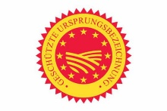 | Geschützte Ursprungsbezeichnung | Rohstoffe hauptsächlich aus dem angegebenen Gebiet | Tiroler Bergkäse
 | Biologische Landwirtschaft | Garantiert biologische Landwirtschaft | Mozzarella
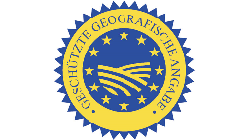 | Geschützte geogra-  fische Angabe | Zumindest einer der Produktionsschritte war in einem abgegrenzten Gebiert | Steirisches Kürbiskernöl
 | Glutenfrei-Siegel | In diesem Produkt sind keine Gluten enthalten | Glutenfreies Weizenmehl, Medizin | glutenfree
 | Vegan-Blume | Steht für vegane Kosmetik ohne Tierversuche | Lebensmittel und Getränke
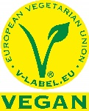 | V-Label | Ovo-lakto-vegetarisch, ovo vegetarisch, keine Gelantine, … | Lebensmittel und Getränke | V-Label
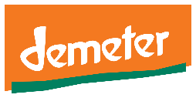 | Österreichischer Demeter-Bund | Gesamter Betreib bio, Tiertransporte max. 2h | Kosmetik, Fleisch, Milch, Eier, Gewürze, Creme, Düfte
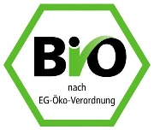 | EU-Bio_Siegel | Artgerechte Haltungsform, biologische Futtermittel, … | Fleisch, Milch, Käse, Eier, Getreideprodukte, Salat, Obst, Gewürze | EU-bio-label
 | Biozeichen der europäischen Kommission | kein Antibiotika, Pflanzenschutz, Düngemittel | Fleischprodukte, Milch, Käse, Eier, Getreideprodukte, Salat, Obst, Gewürze | EU-bio-label
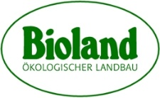 | Bioland – ökologischer Landbau | Der gesamte Betrieb muss auf Bio umgestellt sein | Fleisch, Käse, Milch, Eier, Obst, Gemüse, Honig, Bier, Wein, Pflanzen
 | Agriculture Biologique-Siegel | Keine mineralischen Dünger, Gentechnik, Bestrahlungen, … | Lebensmittel & Getränke | Biological Agriculture
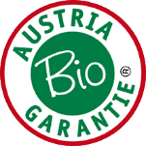 | Biogarantie Österreich | LM die entsprechend den Richlinien erzeugt wurden | Lebensmittel und Getränke
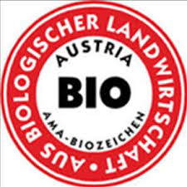 | AMA-Biozeichen mit Ursprungsangabe | Rohstoffe aus AT  Außnahme nur für Bestandteile | Lebensmittel und Getränke | AMA bio label
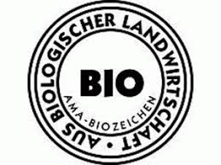 | AMA-Biozeichen mit Ursprungsangabe | Garantiert biologische Landwirtschaft & Anbau | Lebensmittel und Getränke | AMA bio label
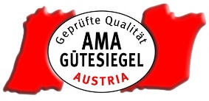 | AMA Gütesiegel | Unter Bestimmungen des österreichischen Lebensmittelrechts hergestellt | Lebensmittel und Getränke | AMA quality label
 | ECO Garantie | Internationale Marke für ökologische Produkte | Mineralien, Waschmittel, Putzmittel | ECO guarantee
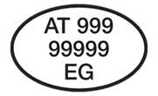 | Identitätskennzeichen | LM werden unter den entsprechenden EU-Hygieneregelungen hergestellt | Fleisch, Fisch | Identification mark
 | Gentechnikfreie Herstellung | Die gentechnikfreie Herstellung muss lückenlos nachweisbar sein | Lebensmittel und Getränke | GMO-free

